Структура управления

Управление МБДОУ «Менчерепский детский сад» осуществляется в соответствии с законодательством Российской Федерации и Уставом Учреждения. Управление осуществляется на основе сочетания принципов единоначалия и коллегиальности. Единоличным исполнительным органом Учреждения является заведующий, который
осуществляет текущее руководство деятельности. Структура, порядок формирования, срок полномочий и компетенция органов управления Учреждения, порядок принятия ими решения устанавливается уставом Учреждения в соответствии с законодательством Российской Федерации. Учредителем ДОУ и собственником имущества является управление образования администрация Беловского муниципального округа.
Функции и полномочия учредителя от имени муниципального образования - «Беловский муниципальный округ» исполняет управление образования администрация Беловского муниципального округа.
Учреждение самостоятельно в формировании своей структуры. Имеет в своей структуре различные структурные подразделения, обеспечивающие осуществление образовательной деятельности с учетом уровня, вида и реализуемой образовательной программы, формы обучения и режима пребывания воспитанников.

Организационная структура управления МБДОУ
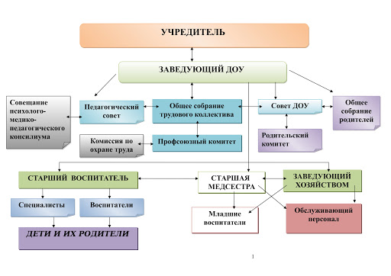
1структура – коллегиальное управление:
-Педагогический совет;
-Общее собрание (конференция) трудового коллектива;
-Управляющий совет
-Совет родителей (законных представителей)
2 структура – административное управление, которое имеет линейную структуру:
-1 уровень управления – заведующая Учреждения
-2 уровень управления –старшая медсестра, заведующий хозяйством. Объект их управления – часть коллектива согласно функциональным обязанностям (педагогический персонал, учебно-вспомогательный персонал, обслуживающий персонал)
-3уровень управления - осуществляется воспитателями, специалистами, обслуживающим персоналом. Реализуется возможность участия в управлении образовательным учреждением всех участников образовательного процесса.

